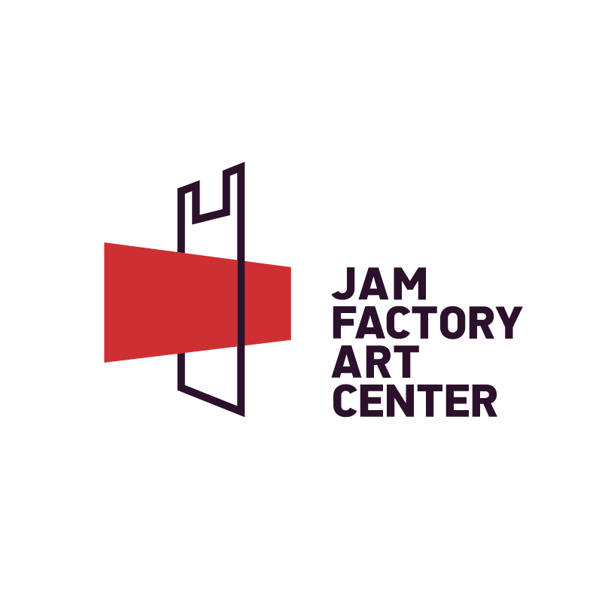

ПІСЛЯ СПУСТОШЕННЯ

ЗАЯВКА НА СТВОРЕННЯ ВИСТАВИ/ПЕРФОРМАТИВНОЇ ПОДІЇ В JAM FACTORY ART CENTER

Ім’я і прізвище, займенники:

Дата народження:

Місце проживання:

Освіта:

Попередній професійний досвід (1 стор. А4 макс.):

Опис концепції вистави/перформативної події (2 стор. А4 макс.):

Документації попередніх мистецьких робіт (посилання на відеозаписи і портфоліо, описи, тексти, тощо):

Даю згоду на обробку даних.

Дата і підпис учасника/-ці

______________________

AFTER THE DEVASTATION
APPLICATION FOR THE CREATION OF A PERFORMANCE/PERFORMATIVE EVENT AT JAM FACTORY ART CENTER
Name and pronouns:
Date of birth:
Place of residence:
Education:
Previous professional experience (max. 1 A4 page):

Description of the concept for the performance/performative event (max. 2 A4 pages):

Documentation of previous artistic works (links to video recordings, portfolio, descriptions, texts, etc.):

I consent to the processing of my personal data.

Date and signature of the applicant

_________________________

